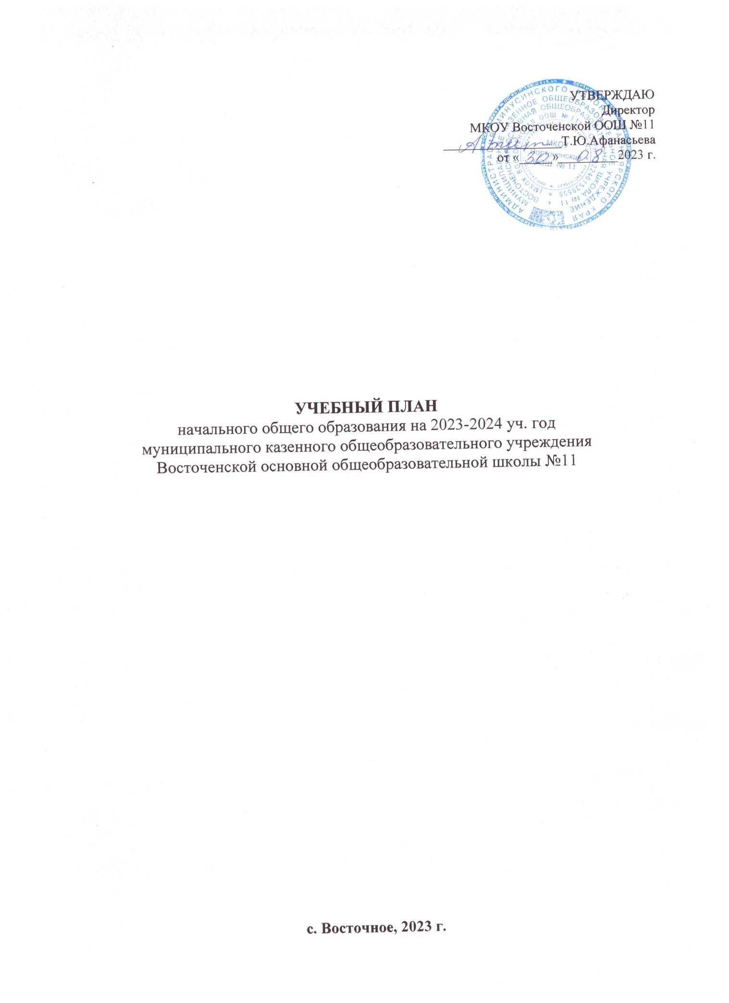

ПОЯСНИТЕЛЬНАЯ ЗАПИСКА

Учебный план основного общего образования муниципального казенного общеобразовательного учреждения Восточенской основной общеобразовательной школы № 11 (далее - учебный план) для 5-9 классов, реализующих основную образовательную программу основного общего образования, соответствующую ФГОС ООО (приказ Министерства просвещения Российской Федерации от 31.05.2021 № 287 «Об утверждении федерального государственного образовательного стандарта основного общего образования»), фиксирует общий объём нагрузки, максимальный объём аудиторной нагрузки обучающихся, состав и структуру предметных областей, распределяет учебное время, отводимое на их освоение по классам и учебным предметам.

Учебный план является частью образовательной программы МКОУ Восточенской ООШ № 11, разработанной в соответствии с ФГОС основного общего образования, с учетом Федеральной образовательной программой основного общего образования, и обеспечивает выполнение санитарно-эпидемиологических требований СП 2.4.3648-20 и гигиенических нормативов и требований СанПиН 1.2.3685-21.

Учебный год в МКОУ Восточенской ООШ № 11 начинается 01.09.2023 и заканчивается 31.05.2024.

Продолжительность учебного года в 5-9 классах составляет 34 учебные недели.

Учебные занятия для учащихся 5-9 классов проводятся по 5-ти дневной учебной неделе.

Максимальный объем аудиторной нагрузки обучающихся в неделю составляет в 5 классе – 29 часов, в 6 классе – 30 часов, в 7 классе – 32 часа, в 8-9 классах – 33 часа. .

Учебный план состоит из двух частей — обязательной части и части, формируемой участниками образовательных отношений. Обязательная часть учебного плана определяет состав учебных предметов обязательных предметных областей.

Часть учебного плана, формируемая участниками образовательных отношений, обеспечивает реализацию индивидуальных потребностей обучающихся. Время, отводимое на данную часть учебного плана внутри максимально допустимой недельной нагрузки обучающихся, может быть использовано: на проведение учебных занятий, обеспечивающих различные интересы обучающихся

В МКОУ Восточенской ООШ № 11 языком обучения является русский язык.

Промежуточная аттестация – процедура, проводимая с целью оценки качества освоения обучающимися части содержания (четвертное оценивание) или всего объема учебной дисциплины за учебный год (годовое оценивание).

Промежуточная/годовая аттестация обучающихся за четверть осуществляется в соответствии с календарным учебным графиком.

Все предметы обязательной части учебного плана оцениваются по четвертям. Предметы из части, формируемой участниками образовательных отношений, являются безотметочными и оцениваются «зачет» или «незачет» по итогам четверти.

Промежуточная аттестация проходит на последней учебной неделе четверти. Формы и порядок проведения промежуточной аттестации определяются «Положением о формах, периодичности и порядке  
текущего контроля успеваемости и промежуточной аттестации обучающихся Управление образования.

Освоение основной образовательной программ основного общего образования завершается итоговой аттестацией.

Нормативный срок освоения основной образовательной программы основного общего образования составляет 5 лет.

УЧЕБНЫЙ ПЛАН

МКОУ Восточенской ООШ № 11

5-9 классы (5-дневная неделяя)

|  |  |  |  |  |  |  |  |  |
| --- | --- | --- | --- | --- | --- | --- | --- | --- |
| **Предметная область** | **Учебный предмет** | **Количество часов в неделю** | | | | | | |
| **5** | **6** | **7** | **8** | | | **9** |
| **Обязательная часть** | | | | | | | | |
| Русский язык и литература | Русский язык | 5 | 6 | 4 | | 3 | 3 | |
| Литература | 3 | 3 | 2 | | 2 | 3 | |
| Иностранные языки | Иностранный язык | 3 | 3 | 3 | | 3 | 3 | |
| Математика и информатика | Математика | 5 | 5 | 0 | | 0 | 0 | |
| Алгебра | 0 | 0 | 3 | | 3 | 3 | |
| Геометрия | 0 | 0 | 2 | | 2 | 2 | |
| Вероятность и статистика | 0 | 0 | 1 | | 1 | 1 | |
| Информатика | 0 | 0 | 1 | | 1 | 1 | |
| Общественно-научные предметы | История | 2 | 2 | 2 | | 2 | 2.5 | |
| Обществознание | 0 | 1 | 1 | | 1 | 1 | |
| География | 1 | 1 | 2 | | 2 | 2 | |
| Естественно-научные предметы | Физика | 0 | 0 | 2 | | 2 | 3 | |
| Химия | 0 | 0 | 0 | | 2 | 2 | |
| Биология | 1 | 1 | 1 | | 2 | 2 | |
| Искусство | Изобразительное искусство | 1 | 1 | 1 | | 0 | 0 | |
| Музыка | 1 | 1 | 1 | | 1 | 0 | |
| Технология | Технология | 2 | 2 | 2 | | 1 | 0.5 | |
| Физическая культура и основы безопасности жизнедеятельности | Физическая культура | 2 | 2 | 2 | | 2 | 1 | |
| Основы безопасности жизнедеятельности | 0 | 0 | 0 | | 1 | 1 | |
| Основы духовно-нравственной культуры народов России | Основы духовно-нравственной культуры народов России | 1 | 1 | 0 | | 0 | 0.5 | |
|  | Индивидуальный проект |  |  |  | |  | 0,5 | |
| Итого | | 27 | 29 | 30 | | 31 | 32 | |
| **Часть, формируемая участниками образовательных отношений** | | | | | | | | |
| **Наименование учебного курса** | |  |  |  | |  |  | |
| Читательская грамотность | | 1 | 1 | 0 | | 0 | 0 | |
| Русская орфография | | 1 | 0 | 0 | | 0 | 0 | |
| Основы духовно-нравственной культуры народов России | | 0 | 0 | 2 | | 2 | 0 | |
| Физическая культура | | 0 | 0 | 0 | | 0 | 1 | |
| Итого | | 2 | 1 | 2 | | 2 | 1 | |
| ИТОГО недельная нагрузка | | 29 | 30 | 32 | | 33 | 33 | |
| Количество учебных недель | | 34 | 34 | 34 | | 34 | 34 | |
| Всего часов в год | | 986 | 1020 | 1088 | | 1122 | 1122 | |

**План внеурочной деятельности (недельный)**

МКОУ Восточенской ООШ № 11

|  |  |  |  |  |  |  |
| --- | --- | --- | --- | --- | --- | --- |
| **Направление** | **Учебные курсы** | **Количество часов в неделю** | | | | |
| **5** | **6** | **7** | **8** | **9** |
| Коммуникативная деятельность | "Разговоры о важном" | 1 | 1 | 1 | 1 | 1 |
| Информационная культура | "Функциональная грамотность" | 1 | 1 | 1 | 1 | 1 |
| Профориентация | "Россия - мои горизонты" | 0 | 1 | 1 | 1 | 1 |
| Активная социализация обучающихся | "Я - ты - он - она" | 1 | 0 | 0 | 0 | 0 |
| "Мы - волонтеры" (сельский клуб, кл.рук-во) |  | | | | |
|  | ИТОГО недельная нагрузка | 3 | 3 | 3 | 3 | 3 |